Экологическая акция стартовала в поселении Марушкинское
05.09.2017
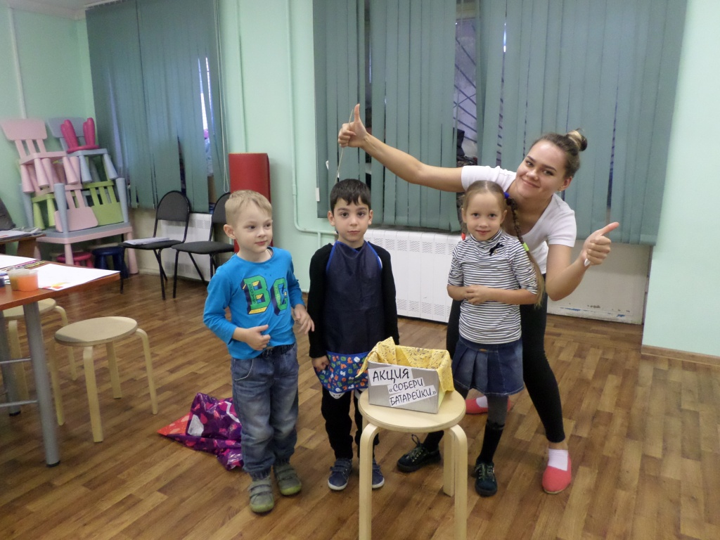
Экологическая акция стартовала в поселении Марушкинское. Фото: клуб-филиал «Марушкино»

В структурном подразделении «Марушкино» Культурного центра «Внуково» стартовала экологическая благотворительная акция «Собери батарейки», приуроченная к Году экологии в России. Об этом рассказали в учреждении 5 сентября.

— Наша акция стартовала в понедельник, 4 сентября, и пока еще о ней знает не очень много людей. Однако сейчас ребята вернулись с летних каникул и планируют помогать — рассказывать о важности сбора и правильной переработке использованных батареек и аккумуляторов, — рассказала администратор культурного учреждения Наталья Пашевкина.

Ящики для сбора батареек установили в здании клуба-филиала «Марушкино». Принести свои аккумуляторы можно до 20 сентября.

Адрес страницы: http://tinao.mos.ru/presscenter/news/detail/6836517.html
Префектура Троицкого и Новомосковского административных округов города Москвы

